测试报告

**1. 基本信息**

|  |  |
| --- | --- |
| 测试计划的来源 | 《MeetHere系统测试计划》ver.0.3 2020-01-02 |
| 测试用例的来源 | 《MeetHere系统测试用例》 |
| 测试对象描述 | MeetHere |
| 测试环境描述 | Windows 10，Chrome 79.0.3945.88 |
| 测试人员 | 李雪莹 |
| 测试时间 | 2019.12.27-2020.01.02 |
| …… |  |

**2. 手工测试统计**

|  |  |  |  |  |  |  |  |  |  |
| --- | --- | --- | --- | --- | --- | --- | --- | --- | --- |
| 测试用例总数 | 38 | | | | | | | | |
| 执行用例（个） | 34 | | | | | | | | |
| 删除用例（个） | 4 | | | | | | | | |
| 受阻用例（个） | 0 | | | 受阻原因 |  | | | | |
| 实测用例数（个） | 34 | | | | | | | | |
| 发现缺陷（个） | 8 | 致命 | 5 | 严重 | 2 | 一般 | 1 | 建议 |  |

**3. 自动化测试报告**

用户登录

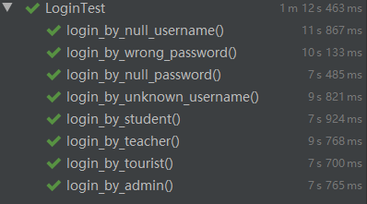

预约场馆



删除预约



学生选课

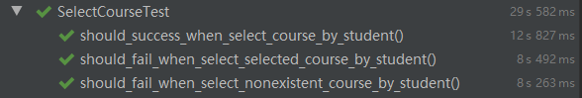

学生退课

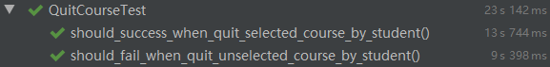

教师添加课程

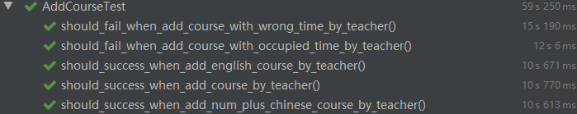

教师删除课程



管理员发布公告

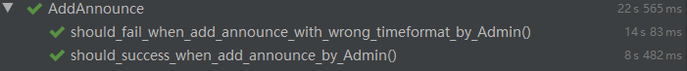

**4. 被测对象评价**

被测对象在基本流程中实现了主要功能。用户登录中，做到了加密，并根据不同登录用户的角色，给予不同的用户权限，其体现即是不同角色的用户的界面不同，功能也有差别（如只有管理员可以发布公告，其他角色皆不可以）。学生选课中，做到了正常选课、重复选课、选择不存在的课程的多种情况的处理，并有相应的提示，较为完整。学生退课中，同时也做到了正常退课、选择不存在的课程退课的多种情况的处理。教师的课程管理中，完成了正常添加课程，但未对课程信息有一定的解析，存在时间错误。预约场馆中，只有游客、教师、学生有权限预约场馆，完成了正常预约与删除预约操作，并给予相应提示，但其非基本值的情况下仍有偏差。发布公告中，只有管理员有权限进行发布操作，实现了发布公告，并可查看公告，但同样对错误时间格式的处理有所欠缺。

总之，该对象基本符合在基本值的测试，在非基本值测试方面还有所欠缺。

**附件**

**A. 手工测试执行情况**

*[包括测试运行的结果记录,可在测试用例中直接体现，即指明相关的测试用例文档名并随同本报告一同提交]*

**B. 缺陷提交和修改记录**

*[可在缺陷问题报告单中体现，即指明相关的缺陷信息文档名并随同本报告一同提交]*